合同编号：（豫财招标采购-2021-1247包2）

郑州大学政府采购货物合同

甲方： 郑州大学
乙方： 河南纳海川电子科技有限公司
本合同于 2021年 12 月 3 日由甲乙双方按下述条款签署。
在甲方为获得（郑州大学网络管理中心私有云平台建设采购包2 X86服务器及私有云软件 ）货物和伴随服务实施公开招标情况下，乙方参加了公开招标。通过公开招标，甲方接受了乙方以总金额（大写：壹佰伍拾伍万玖仟陆佰陆拾元整 小写：￥1559660.00 ）（以下简称“合同价”）的投标。双方以上述事实为基础，签订本合同。

一、供货范围及分项价格表（详见附件1、附件2）
1.本合同所指设备详见附件1、附件2 ，此附件是合同中不可分割的部分。
2.总价中包括设备金额、包装、运输保险费、装卸费、安装及相关材料费、调试费、软件费、检验费及培训所需费用及税金等，甲方不再另行支付任何费用。

二、质量及技术规格要求
乙方须按合同要求提供全新设备（包括零部件、附件、备品备件等），设备的质量标准、规格型号、具体配置、数量等符合招标标书要求，其产品为原厂生产，且应达到乙方投标文件及澄清文件中明确的技术标准。
乙方应在本合同生效后7个工作日内向甲方提供安装计划及质量控制规范；并于 12 月 6 日前进驻安装现场；所有设备运送到甲方指定地点后，双方在2日内共同验收并签署验收意见。如甲方无正当理由，不得拒绝接收；在安装调试过程中，甲方有权采取适当的方式对乙方产品质量标准、规格型号、具体配置、数量以及安装质量和进度等进行检查。甲方如果发现乙方所供设备不符合合同约定，甲方有权单方解除合同，由此产生的一切费用由乙方承担。
- 包装与运输
设备交付使用前发生的所有与设备相关的运输、安装及安全保障事项等均由乙方负责；设备包装应符合抗震、防潮、防冻、防锈以及长途运输等要求，对由于包装不当或防护措施不力而导致的商品损坏、损失、腐蚀等损失均由乙方承担；在设备交付使用前所发生的所有与设备相关的经济纠纷及法律责任均与甲方无关。

四、质保期与售后服务（详见附件3）
1.所有设备免费质保期为 5 年（自验收合格并交付给甲方之日起计算），终身维护、维修。
2.在质保期内，因产品质量造成的问题，供货方免费提供配件并现场维修，且所提供的任何零配件必须是其原设备厂家生产的或经其认可的。产品存在质量问题，甲方有权要求乙方换货。
3.乙方须提供每年 4 次全免费（配件+人力）对产品设备的维护保养。
4.乙方承诺凡设备出现故障，自接到甲方报修电话即时响应，2小时内到达现场，4小时内解决故障问题。保修期内为甲方提供免人工费、免零配件费服务，保修期外只收取甲方零配件成本费，其他免费。
5.乙方有责任对甲方相关人员实施免费的现场培训或集中培训措施，保证甲方相关人员能够独立操作、熟练使用、维护和管理有关设备。
6.其它：无

五、技术服务
1.乙方向甲方免费提供标准安装调试及 10 人次国内操作培训。
2.乙方向甲方提供设备详细技术、维修及使用资料。
3.软件免费升级和使用。

六、专利权
乙方应保证甲方在使用其所提供的产品时免受第三方提出侵犯其专利权、商标权或保护期的起诉。
- 免税

1.属于进口产品，用于教学和科研目的的，中标价为免税价格。

2.免税产品应由甲乙双方依据海关的要求签订委托进口代理协议，确认甲乙双方的责任与义务。委托进口代理协议作为本合同的不可分割部分。

3.免税产品通关时乙方必须进行商检，未商检的，造成的损失由乙方承担。

八、交货时间、地点与方式
1.乙方于 2021 年 12 月 8 日之前将货物按甲方要求在甲方指定地点交货、安装、调试完毕，并具备使用条件。
2.乙方负责所供货物包装、运输、安装和调试，并承担所发生的费用；甲方为乙方现场安装提供水、电等便利条件。
3.安装过程中若发生安全事故由乙方承担。
4.乙方安装人员应服从甲方的管理，遵守国家法律法规和学校相关制度，否则一切后果均由乙方承担。
5.货物交付使用前，乙方负责对提供货物进行看管，并承担货物的丢失、损毁等风险。

九、验收方式

1.初步验收。甲方按合同所列质量标准、规格型号、技术参数以及数量等在现场验收，并填写初步验收单（详见附件4）。验收时，甲方有权提出采用技术和破坏相结合的方法。

乙方应向甲方移交所供设备完整的使用说明书、合格证及相关资料。乙方在所有设备（工程）安装调试、软件安装完毕后，开展现场培训，使用户能够独立熟练操作使用仪器或设备，尔后由供需双方共同初步验收；甲乙双方如产生异议，由第三方重新进行验收。如果乙方提供的货物与合同不符，甲方有权拒绝验收，由此所产生的一切费用由乙方承担。

2.正式验收：依据河南省财政厅“《关于加强政府采购合同监督管理工作的通知》【豫财购（2010）24号】”文件要求，政府采购合同金额50万元以上的货物采购项目，由使用单位初验合格后，向国有资产管理处提出验收申请，由采购单位领导牵头，会同财务、审计、资产管理及专家成立验收专家组进行正式验收。学校验收通过后，才能支付合同款项。

十、付款方式
1.本合同总价款（大写）为：壹佰伍拾伍万玖仟陆佰陆拾元整（小写：￥1559660.00）。
2.付款方式：货物验收合格后，经审计后，甲方向乙方支付全部货款的95％即人民币 壹佰肆拾捌万壹仟陆佰柒拾柒 元整（小写：￥ 1481677.00 ），质保期满后，甲方向乙方支付剩余的全部货款即人民币 柒万柒仟玖佰捌拾叁 元整（小写：￥ 77983.00 ）。

十一、履约担保
乙方向甲方以转账的方式提供合同总额5%的履约保证金。履约担保金在签订合同前交学校财务处，货物验收合格，正式交付使用后予以退还。

十二、违约责任
乙方所交的货物产地、品牌、型号、规格、质量以及技术标准、数量等不符合合同要求，甲方有权拒收，由此产生的一切费用由乙方负责；因货物更换而造成逾期交货，则按逾期交货处理，乙方应向甲方每天支付合同标总额日千分之五的违约金。甲方无正当理由拒收设备，应向供方偿付拒收设备款额百分之五的违约金。
甲方逾期付款，应向乙方支付本合同标的总额的日万分之四的违约金。

十三、其它
1.组成本合同的文件及解释顺序为：投标书及其附件、本合同及补充条款；招标文件及补充通知；中标通知书；国家、行业或企业（以最高的为准）标准、规范及有关技术文件。
2.双方在执行合同时产生纠纷，协商解决；协商不成，向甲方所在地人民法院提起诉讼。
3.本合同共 30 页，一式八份，甲方执四份，乙方执二份，招标公司执二份。
4.本合同未尽事宜，供需双方可签订补充协议，与本合同具有同等法律效力。
5.合同有效期：本合同双方签字盖章后生效，合同签署之日起至合同内容执行完毕为本合同有效期。

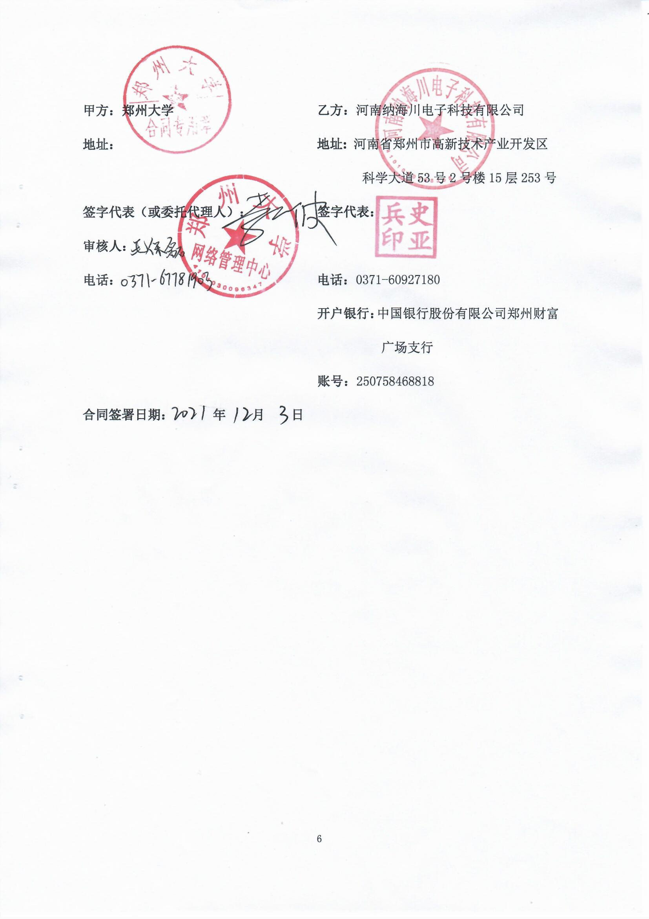
甲方：郑州大学 乙方：河南纳海川电子科技有限公司
地址： 地址: 河南省郑州市高新技术产业开发区
科学大道53号2号楼15层253号
签字代表（或委托代理人）： 签字代表：
审核人：
电话： 电话：0371-60927180
开户银行：中国银行股份有限公司郑州财富广场支行
账号：250758468818
合同签署日期： 年 月 日
附件1：
序号 | 设备名称 | 品牌型号 | 制造厂（商） | 原产地（国） | 数量 | 单价 | 合价 | 备注
1 | 私有云管理软件 | H3C  CloudOS云与智能平台 | 新华三技术有限公司 | 中国杭州 | 1 | 588000 | 0 | 赠送
2 | 虚拟化软件 | H3C  CAS虚拟化管理平台 | 新华三技术有限公司 | 中国杭州 | 1 | 826000 | 0 | 赠送
3 | X86虚拟化业务服务器1 | H3C  UN-R4950-G5 | 新华三技术有限公司 | 中国杭州 | 10 | 79280 | 792800 | 含税
4 | X86虚拟化业务服务器2 | H3C  UN-R4950-G5 | 新华三技术有限公司 | 中国杭州 | 10 | 75400 | 754000 | 含税
5 | 固态硬盘 | H3C UN-SSD-1.92T-SATA | 新华三技术有限公司 | 中国杭州 | 2 | 3830 | 7660 | 含税
6 | 机械硬盘 | H3C  UN-HDD-14T-SATA | 新华三技术有限公司 | 中国杭州 | 2 | 2600 | 5200 | 含税
合计： 小写：￥1559660.00 大写：壹佰伍拾伍万玖仟陆佰陆拾元整
供货范围及分项价格表 单位：元
附件2：
设备技术规格参数、功能描述及配置清单表
序 号 | 设备名称 | 具体技术规格参数、功能描述及配置清单描述 | 单 位 | 数 量
1 | 私有云管理软件 | H3C CloudOS云管理平台基于业界主流OpenStack Pike版本开发； | 套 | 1
1 | 私有云管理软件 | H3C CloudOS云管理平台提供用户自助服务界面，用户能够通过自助服务门户完成云资源申请、使用、修改、销毁等操作。服务门户能够为用户提供云主机、云硬盘、云防火墙、云负载均衡、容器、K8S集群、云数据库、大数据、微服务、DevOps等服务。 | 套 | 1
1 | 私有云管理软件 | H3C CloudOS支持开放的REST API接口； | 套 | 1
1 | 私有云管理软件 | H3C CloudOS云管理平台兼容主流X86虚拟化平台，支持VMware、KVM、Citrix XenServer、Hyper-V等，提供产品功能截图并加盖生产厂商公章； | 套 | 1
1 | 私有云管理软件 | H3C CloudOS云管理平台支持业界主流的容器技术 Docker 及容器编排引擎 Kubernetes，支持Spring Cloud和Istio等主流微服务治理框架。云管理平台提供DevOps服务，实现代码托管、CI/CD、项目管理等功能，帮助用户完成软件研发流程的全生命周期管理，提供产品功能截图。 | 套 | 1
1 | 私有云管理软件 | H3C CloudOS云管理平台支持三家厂商的SDN控制器对接，能通过SDN控制器实现对物理网络设备的自动化配置，实现虚拟路由器、虚拟私有网络、IP、虚拟防火墙、虚拟负载均衡、IPS、网络防病毒等网络元素的增加、删除、修改和查询。 | 套 | 1
1 | 私有云管理软件 | H3C CloudOS云管理平台管理节点支持Docker集群部署，并支持部署在虚拟机上，提供平滑升级扩展、高可靠容错机制，各云服务组件之间松耦合，单云服务组件升级对其他云服务和云管理平台无影响。 | 套 | 1
1 | 私有云管理软件 | H3C CloudOS云管理平台支持VLAN、VXLAN两种组网模式，支持租户之间地址重叠； | 套 | 1
1 | 私有云管理软件 | H3C CloudOS支持用户能够通过自助服务门户完成云主机的启动、关闭、重启、恢复、挂起、修改、快照、迁移、修改所有者、配置QoS策略等全生命周期操作，支持监控虚拟机的CPU、内存、磁盘IO和网络IO的使用情况。 | 套 | 1
1 | 私有云管理软件 | H3C CloudOS云管理平台对接校方已有的统一身份认证，提供系统单个功能入口URL，并集成至校园门户，使师生能够快速定位业务办理页面，并无需再次登录； | 套 | 1
1 | 私有云管理软件 | H3C CloudOS支持用户申请增强型防火墙，增强型防火墙相对于防火墙增加了IPS/AV功能，实现了4-7层防火墙，其中IPS防护支持FTP服务器保护、操作系统保护、应用软件保护、网络设备保护、DNS漏洞、邮件服务器保护、数据库保护、办公软件保护、浏览器保护、网页服务器保护、网页应用保护、网页协议保护等，AV基于流特征的病毒检测，支持Http，Ftp，SMTP，POP3，IMAP等协议； | 套 | 1
1 | 私有云管理软件 | H3C CloudOS云平台能够提供服务链服务，用户可以对虚拟机之间的安全互访定义复杂且精细的流量路径，保证虚拟机互相访问的安全性，提供产品功能截图。 | 套 | 1
1 | 私有云管理软件 | H3C CloudOS支持用户使用图形化界面通过拖拽的方式编排自己的VDC，用户可以通过拖拽的方式指定云主机、云网络、云路由器、云防火墙、云负载均衡等云资源的逻辑连接关系，当部署成功后，生成的云主机、云网络、云路由器、云防火墙、云负载均衡等云设备之间的连接关系应与编排时保持一致，提供产品功能截图。 | 套 | 1
1 | 私有云管理软件 | H3C CloudOS支持通过云管理平台的图形化界面对已有的VMware虚拟机进行一键批量纳管，并可以将VMware虚拟机挂载的多块硬盘和多块虚拟网卡一并纳管。纳管过程中虚拟机无需重启、用户业务不中断，对已经纳管的虚拟机可以取消纳管。 | 套 | 1
1 | 私有云管理软件 | H3C CloudOS云管理平台支持云桌面服务，支持桌面资源规格（CPU/硬盘/内存）和桌面模板（操作系统/应用软件）定义，提供虚拟桌面的申请、启动、关闭、重启、删除、配置管理等生命周期操作，提供产品功能截图。 | 套 | 1
1 | 私有云管理软件 | H3C CloudOS云管理平台能够提供服务链服务，用户可以对虚拟机之间的安全互访定义复杂且精细的流量路径，保证虚拟机互相访问的安全性。 | 套 | 1
1 | 私有云管理软件 | H3C CloudOS云管理平台能够提供云数据库服务，用户能够自助申请所需要数据库，数据库类型包括MySQL、Oracle、SQL Server、达梦、MongoDB、PostgreSQL、Redis等，审批通过后数据库自动化部署，实现数据库管理、用户管理、规划与容量管理。对于正在运行的达梦、Oracle、SQLserver数据库，可通过图形化界面进行无缝纳管，纳管过程中数据库无需重启、用户业务不中断，提供产品功能截图。 | 套 | 1
1 | 私有云管理软件 | H3C CloudOS云管理平台支持共享大数据集群服务，可以将一个集群中的HDFS、Hive、Kafka、MapReduce、Spark、Storm等组件共享给不同用户使用。并能够查看集群中各服务组件使用情况、数据存储情况、资源使用情况，提供产品功能截图。 | 套 | 1
1 | 私有云管理软件 | H3C CloudOS云管理平台可以提供高可用的kubernetes集群服务，并整合云网络和存储能力，简化用户对集群的管理，同时提供故障恢复、自动扩容，并依靠基础设施提供的VPC、虚拟机等技术，提供严格的多租户隔离等； | 套 | 1
1 | 私有云管理软件 | H3C CloudOS支持部署有状态容器，可以挂载节点本地磁盘或外置存储，外置存储类型包括并不限于ISCSI、FC等，提供产品功能截图。 | 套 | 1
1 | 私有云管理软件 | H3C CloudOS支持SpringCloud,服务网格等主流微服务高可用基础环境的搭建； | 套 | 1
1 | 私有云管理软件 | H3C CloudOS云管理平台支持容器服务，可以提供容器镜像仓库管理、容器镜像构建、图形化容器编排以及容器的生命周期管理。 | 套 | 1
1 | 私有云管理软件 | H3C CloudOS支持基于SpringCloud框架的代码项目模板生成及下载； | 套 | 1
1 | 私有云管理软件 | H3C CloudOS支持微服务的动态链路追踪及图形化展示； | 套 | 1
1 | 私有云管理软件 | H3C CloudOS支持微服务服务组，服务目录的管理； | 套 | 1
1 | 私有云管理软件 | H3C CloudOS支持用户可以使用图形化界面通过拖拽的方式编排应用，支持纯容器应用、纯软件包应用和混合应用的编排，提供产品功能截图。 | 套 | 1
1 | 私有云管理软件 | H3C CloudOS云管理平台具备微服务引擎与DevOps开发测试流程的深度集成能力，支持基于DevOps开发流水线的微服务开发、测试、部署的全生命周期管理； | 套 | 1
1 | 私有云管理软件 | H3C CloudOS支持自构建二进制组件的生命周期管理，可以区分自测级组件，交付级组件。支持交付组件的升级策略，支持各个组件类型的自定义清理策略； | 套 | 1
1 | 私有云管理软件 | H3C CloudOS云平台产品通过“工信部泰尔实验室”测试，并提供测试报告； | 套 | 1
1 | 私有云管理软件 | 投标厂商加入OpenStack社区裸金属计划，提供投标产品具备“Ironic”标识的OpenStack官网截图； | 套 | 1
1 | 私有云管理软件 | 证书提供复印件或原件的扫描件并加盖生产厂商公章。 | 套 | 1
1 | 私有云管理软件 | H3C CloudOS此次配置60 物理CPU资源管理永久授权，配置PaaS层容器功能永久授权，为保障后期运维，配置应用诊断永久授权和API服务网关功能永久授权，并提供5年原厂质保。 | 套 | 1
2 | 虚拟化软件 | H3C CAS虚拟化软件为自研产品，非OEM或贴牌产品。 | 套 | 1
2 | 虚拟化软件 | H3C CAS虚拟化软件拟采用裸金属架构，基于KVM开发，可维护性好，能够随着Linux版本的升级而升级，提供公安部计算机信息系统安全产品质量监督检验中心检测报告复印件或原件的扫描件。 | 套 | 1
2 | 虚拟化软件 | H3C CAS支持CPU隔离技术，隔离的CPU专用于虚拟机CPU绑定的物理CPU、DPDK绑定的物理CPU，以避免出现主机CPU一直处于忙碌状态，提供产品功能截图。 | 套 | 1
2 | 虚拟化软件 | H3C CAS支持现有市场上主要国内外操作系统，包括Windows、CentOS、Fedora、RedHat、SUSE、Ubuntu、FreeBSD、MacOS、中标麒麟、中标普华、深度、一铭、凝思等；提供兼容中标麒麟与凝思安全操作系统的双方互认证证明材料复印件或原件的扫描件； | 套 | 1
2 | 虚拟化软件 | H3C CAS支持集群动态资源调度功能，可基于主机的CPU、内存、网络流量、连接数、磁盘IO、存储容量等资源利用率对虚拟机进行动态资源调度，实现全自动化的资源分配和负载平衡功能，主动确保云环境的服务水平，提供产品功能截图。 | 套 | 1
2 | 虚拟化软件 | H3C CAS支持配合负载均衡设备根据业务的负载情况实现业务系统虚拟机的动态扩展和回收，能够根据虚拟机CPU、内存、连接数、存储容量、磁盘IO等参数动态的克隆虚拟机或删除虚拟机，满足业务突发流量响应需求，实现资源的随需而动，提升资源利用率，节约投资，提供产品截图和3份用户使用证明。 | 套 | 1
2 | 虚拟化软件 | H3C CAS支持当虚拟机的CPU、内存利用率超过设置的阈值时，在虚拟机操作系统本身支持资源热添加的前提下，系统将自动为该虚拟机增加相应的CPU和内存资源，无需人工干预。 | 套 | 1
2 | 虚拟化软件 | H3C CAS虚拟化产品支持安装在通用的x86、arm架构服务器，支持飞腾、泰山等业界主流的ARM服务器，支持x86架构和arm架构集群统一管理。 | 套 | 1
2 | 虚拟化软件 | H3C CAS支持虚拟机的入方向、出方向、出入方向安全访问控制功能，可基于IP、MAC、端口号、时间段等设置访问规则。 | 套 | 1
2 | 虚拟化软件 | H3C CAS虚拟化平台支持开放的REST API接口； | 套 | 1
2 | 虚拟化软件 | H3C CAS兼容现有市场上主流的存储阵列产品，如SAN、NAS和iSCSI，品牌包括EMC、IBM、HP、HDS、NetAPP、SUN、DELL等； | 套 | 1
2 | 虚拟化软件 | H3C CAS虚拟化软件应基于KVM开发，可维护性好，能够随着Linux版本的升级而升级，部署时无需绑定安装OpenStack相关组件； | 套 | 1
2 | 虚拟化软件 | H3C CAS提供统一的虚拟机管理界面，在同一界面上提供虚拟机启动、暂停、恢复、休眠、重启、安全关闭、关闭电源、克隆、迁移、备份、快照、克隆为模板、修改虚拟机等功能； | 套 | 1
2 | 虚拟化软件 | H3C CAS支持虚拟机快照功能，支持设置手工和定时快照将虚拟机磁盘文件和内存状态信息保存到镜像文件中。 | 套 | 1
2 | 虚拟化软件 | H3C CAS虚拟化软件内置备份模块无需单独安装备份软件，无需切换界面，在虚拟化管理平台界面即可实现虚拟机全量、增量、差异备份功能，备份时对业务运行无影响，支持按时间（按天、按周、按月）设置自动化备份策略，备份策略可细化到分钟级。 | 套 | 1
2 | 虚拟化软件 | H3C CAS支持虚拟机回收站功能，防止因虚拟机误删除导致数据丢失，支持设置回收站文件保存周期，超期的文件将被自动删除，支持批量销毁或还原虚拟机，提供产品功能界面截图； | 套 | 1
2 | 虚拟化软件 | H3C CAS支持存储一键清理功能，对共享存储中无效的存储卷可以进行集中清除； | 套 | 1
2 | 虚拟化软件 | H3C CAS虚拟化平台内置健康巡检功能，从系统、集群、主机、存储、网络、告警分析等维度对系统运行情况进行巡检，针对巡检问题平台可自动给出优化建议，巡检报告支持以pdf方式导出，提供产品功能界面截图，并加盖生产厂商公章； | 套 | 1
2 | 虚拟化软件 | H3C CAS支持僵尸虚机一键管理功能，对于长时间未使用且处于关闭状态的僵尸虚拟机，可以快速查看、启动、删除、批量启动和批量删除； | 套 | 1
2 | 虚拟化软件 | H3C CAS虚拟化平台内置虚拟化系统健康度评价模型，基于多维度的性能监控指标及告警等信息，支持对虚拟化系统及主机进行健康评测，并能够以直观的数字呈现系统及主机健康程度； | 套 | 1
2 | 虚拟化软件 | H3C CAS支持一键切换大屏展示功能，直观展示虚拟化资源池的健康度、告警、资源使用情况等，同时展示内容支持用户自定义，可定制的指标包括但不限于主机性能、虚拟机性能、共享存储性能、系统总体健康度、主机健康度、CPU分配比、内存分配比、存储分配比、系统告警、Top 5主机CPU和内存利用率、Top 5虚拟机CPU和内存利用率、主机和虚拟机状态统计等，提供产品功能界面截图； | 套 | 1
2 | 虚拟化软件 | H3C CAS支持虚拟机桌面预览功能，无需登录虚拟机即可在虚拟化管理平台上看到虚拟机当前桌面的状态； | 套 | 1
2 | 虚拟化软件 | H3C CAS支持GPU资源池功能，根据设置的业务模板及资源抢占策略，实现对GPU资源的自动分配和回收，提供产品功能界面截图； | 套 | 1
2 | 虚拟化软件 | H3C CAS支持应用级别的HA功能，无需在虚拟机内部安装代理即可自动检测并可自动修复虚拟机内运行的应用故障，包括但不限于Apache Tomcat、JDK、Apache HTTP Server、MySQL、SQL Server、SharePoint等应用，并支持用户自定义脚本进行应用状态的监控，提供产品功能界面截图，并加盖生产厂商公章； | 套 | 1
2 | 虚拟化软件 | H3C CAS虚拟化软件兼容OpenStack Liberty、Mikata、Pike等主流版本，并能提供标准插件实现与OpenStack平滑对接，产品插件在官网可下载。 | 套 | 1
2 | 虚拟化软件 | H3C CAS虚拟化软件界面支持客户自助式定制化修改界面背景、产品LOGO、产品名称等信息，并提供相关说明文档； | 套 | 1
2 | 虚拟化软件 | H3C CAS支持使用一键鼠标按钮快速查看、启动、删除、批量启动和批量删除长时间未使用且处于关闭状态的虚拟机，进行资源利用率统计，降低运维工作量与难度，保障投资，提供CNAS认可的检测机构出具的检测报告检测结果及检测结果截图页。 | 套 | 1
2 | 虚拟化软件 | H3C CAS虚拟化管理平台内置在线p2v、v2v迁移工具，支持业界主流的操作系统、公有云平台、虚拟化平台，包括但不限于VMware、H3C、华为等平台的迁移功能，提升被迁移业务平台的普适性、降低业务上云的难度，降低运维工作量。提供CNAS认可的检测机构出具的检测报告检测结果及检测结果截图页。 | 套 | 1
2 | 虚拟化软件 | H3C CAS支持云容器功能，可以创建并管理容器集群，支持容器负载功能，提供产品功能界面截图； | 套 | 1
2 | 虚拟化软件 | H3C CAS支持平台提供备份服务，用户可通过自助服务平台申请备份策略对重要虚拟机进行数据备份，提供产品功能界面截图； | 套 | 1
2 | 虚拟化软件 | H3C CAS支持用户可登录自助服务平台提交电子流进行云主机、云硬盘等资源的申请，管理员可查看用户提交的资源申请电子流，对电子流进行审批（拒绝、同意）； | 套 | 1
2 | 虚拟化软件 | H3C CAS支持统一的防病毒配置界面，支持不少于2种主流防病毒软件配置；提供相应界面功能截图及与防病毒厂商互认证证书（复印件或原件的扫描件）。 | 套 | 1
2 | 虚拟化软件 | H3C CAS虚拟化管理平台支持批量对虚拟机一键开启杀毒功能，提供产品功能界面截图； | 套 | 1
2 | 虚拟化软件 | H3C CAS提供虚拟化软件的软件著作权证书； | 套 | 1
2 | 虚拟化软件 | H3C CAS提供虚拟化软件GPU虚拟化著作权证书； | 套 | 1
2 | 虚拟化软件 | H3C CAS提供第三方权威机构出具的云服务迁入迁出测试报告； | 套 | 1
2 | 虚拟化软件 | H3C CAS提供CNAS认可的检测机构出具的虚拟化软件功能测试报告； | 套 | 1
2 | 虚拟化软件 | H3C具有完善的售后服务体系，专业的售后服务专业队伍，健全的售后服务制度和质量监测体系。通过服务体系完善程度认证，提供证书复印件和国家认监委官网截图； | 套 | 1
2 | 虚拟化软件 | H3C CAS为国产品牌，基于KVM开源架构，裸金属架构，实现对数据中心内的计算、网络和存储等硬件资源的虚拟化管理。 | 套 | 1
2 | 虚拟化软件 | H3C CAS虚拟化软件（含管理平台）一套，含60颗CPU永久授权许可，60颗CPU无代理防病毒5年授权，60颗CPU无代理深度数据包过滤5年授权，800个虚拟机迁移永久授权。软件配置动态资源调度、智能电源管理、资源动态伸缩、GPU虚拟化、分布式虚拟交换机、网络IO控制、虚拟机回收站、虚拟化平台内置健康巡检、虚拟化软件备份、资源自助交付、定制化大屏展示等功能。并提供5年原厂质保。 | 套 | 1
3 | X86虚拟化业务服务器1 | H3C UN-R4950-G5是国产品牌，产品在中国本土研发、设计和生产。2U机架式服务器，标配原厂导轨。 | 台 | 10
3 | X86虚拟化业务服务器1 | H3C UN-R4950-G5配置2颗CPU,单颗32核，每颗CPU主频2.5GHz，每颗CPU三级缓存128MB,为x86架构。 | 台 | 10
3 | X86虚拟化业务服务器1 | H3C UN-R4950-G5配置384GB DDR4RDIMM内存，内存主频3200MHz，可扩展32个内存插槽，最大容量支持4T容量。 | 台 | 10
3 | X86虚拟化业务服务器1 | H3C UN-R4950-G5配置12个3.5寸硬盘槽位，可扩展至16个3.5硬盘槽位，提供生产厂商官网截图证明。 | 台 | 10
3 | X86虚拟化业务服务器1 | H3C UN-R4950-G5配置2块480G SSD硬盘，2块1.92T SSD硬盘。 | 台 | 10
3 | X86虚拟化业务服务器1 | H3C UN-R4950-G5配置12Gb 2端口SAS RAID卡(支持8个SAS口,2G缓存)，可支持raid0/1/5/6/10/50/60等，支持电容掉电保护。 | 台 | 10
3 | X86虚拟化业务服务器1 | H3C UN-R4950-G5可扩展至10个PCIe4.0插槽，提供生产厂商官网截图证明并加盖生产厂商公章。 | 台 | 10
3 | X86虚拟化业务服务器1 | H3C UN-R4950-G5配置4个千兆电口，配置2块双口万兆光口网卡（含4个原厂多模万兆光模块）。 | 台 | 10
3 | X86虚拟化业务服务器1 | H3C UN-R4950-G5工作温度5-45°C | 台 | 10
3 | X86虚拟化业务服务器1 | H3C UN-R4950-G5支持冗余电源风扇，配置2块800W电源模块，配置6块风扇模块。 | 台 | 10
3 | X86虚拟化业务服务器1 | H3C UN-R4950-G5集成系统管理处理器支持自动服务器重启、风扇监视和控制、电源监控、温度监控、启动/关闭、按序重启、本地固件更新、错误日志，可通过可视化工具提供系统未来状况的可视显示；具有图形管理界面及其他高级管理功能；配置独立的远程管理控制端口，支持远程监控图形界面，可实现与操作系统无关的远程对服务器的完全控制，包括远程的开机、关机、重启、虚拟软驱、虚拟光驱等操作，提供服务器健康日志等高级特性。提供服务器统一管理系统，可以批量管理多台服务器，应答系统名称。 | 台 | 10
3 | X86虚拟化业务服务器1 | H3C UN-R4950-G5支持机箱入侵检测，TCM/TPM安全模块，提供生产厂商官网截图证明。 | 台 | 10
3 | X86虚拟化业务服务器1 | H3C需具备科学、系统的知识产权管理体系，提供生产厂商提供知识产权管理体系认证（复印件或原件的扫描件）； | 台 | 10
3 | X86虚拟化业务服务器1 | H3C具备有害物质过程管理体系认证，以确保生产过程中对环境的低损耗，提供QC080000有害物质过程管理体系认证证书（复印件或原件的扫描件）； | 台 | 10
3 | X86虚拟化业务服务器1 | H3C具备ISO50001能源管理体系认证，以保证生产过程中管理及节能技术的应用，提供证书（复印件或原件的扫描件）； | 台 | 10
3 | X86虚拟化业务服务器1 | H3C具有完善的售后服务体系，专业的售后服务专业队伍，健全的售后服务制度和质量监测体系，提供生产厂商服务体系完善程度认证证书（复印件或原件的扫描件）和国家认监委官网截图； | 台 | 10
3 | X86虚拟化业务服务器1 | H3C UN-R4950-G5提供5年原厂7*24无条件质保、维保(不可抗力除外)服务，原厂5年免费人工、部件，7*24小时响应，4小时带备件上门服务，含关键任务及紧急派遣。 | 台 | 10
3 | X86虚拟化业务服务器1 | H3C UN-R4950-G5支持华为、华三、易捷行云、深信服等虚拟化软件和云管理软件，提供承诺。 | 台 | 10
4 | X86虚拟化业务服务器2 | H3C UN-R4950-G5是国产品牌，产品在中国本土研发、设计和生产。2U机架式服务器，标配原厂导轨。 | 台 | 10
4 | X86虚拟化业务服务器2 | H3C UN-R4950-G5配置2颗CPU,单颗32核，每颗CPU主频2.5GHz，每颗CPU三级缓存128MB,为x86架构。 | 台 | 10
4 | X86虚拟化业务服务器2 | H3C UN-R4950-G5配置256GB DDR4RDIMM内存，内存主频3200MHz，可扩展32个内存插槽，最大容量支持4T容量。 | 台 | 10
4 | X86虚拟化业务服务器2 | H3C UN-R4950-G5配置12个3.5寸硬盘槽位，可扩展至16个3.5硬盘槽位，提供生产厂商官网截图证明。 | 台 | 10
4 | X86虚拟化业务服务器2 | H3C UN-R4950-G5配置2块480G SSD硬盘，4块14T HDD硬盘。 | 台 | 10
4 | X86虚拟化业务服务器2 | H3C UN-R4950-G5配置12Gb 2端口SAS RAID卡(支持8个SAS口,2G缓存)，可支持raid0/1/5/6/10/50/60等，支持电容掉电保护。 | 台 | 10
4 | X86虚拟化业务服务器2 | H3C UN-R4950-G5可扩展至10个PCIe4.0插槽，提供生产厂商官网截图证明并加盖生产厂商公章。 | 台 | 10
4 | X86虚拟化业务服务器2 | H3C UN-R4950-G5配置4个千兆电口，配置2块双口万兆光口网卡（含4个原厂多模万兆光模块）。 | 台 | 10
4 | X86虚拟化业务服务器2 | H3C UN-R4950-G5工作温度5-45°C | 台 | 10
4 | X86虚拟化业务服务器2 | H3C UN-R4950-G5支持冗余电源风扇，配置2块800W电源模块，配置6块风扇模块。 | 台 | 10
4 | X86虚拟化业务服务器2 | H3C UN-R4950-G5集成系统管理处理器支持自动服务器重启、风扇监视和控制、电源监控、温度监控、启动/关闭、按序重启、本地固件更新、错误日志，可通过可视化工具提供系统未来状况的可视显示；具有图形管理界面及其他高级管理功能；配置独立的远程管理控制端口，支持远程监控图形界面，可实现与操作系统无关的远程对服务器的完全控制，包括远程的开机、关机、重启、虚拟软驱、虚拟光驱等操作，提供服务器健康日志等高级特性。提供服务器统一管理系统，可以批量管理多台服务器，应答系统名称。 | 台 | 10
4 | X86虚拟化业务服务器2 | H3C UN-R4950-G5支持机箱入侵检测，TCM/TPM安全模块，提供生产厂商官网截图证明。 | 台 | 10
4 | X86虚拟化业务服务器2 | H3C需具备科学、系统的知识产权管理体系，提供生产厂商提供知识产权管理体系认证（复印件或原件的扫描件）； | 台 | 10
4 | X86虚拟化业务服务器2 | H3C具备有害物质过程管理体系认证，以确保生产过程中对环境的低损耗，提供QC080000有害物质过程管理体系认证证书（复印件或原件的扫描件）； | 台 | 10
4 | X86虚拟化业务服务器2 | H3C具备ISO50001能源管理体系认证，以保证生产过程中管理及节能技术的应用，提供证书（复印件或原件的扫描件）； | 台 | 10
4 | X86虚拟化业务服务器2 | H3C具有完善的售后服务体系，专业的售后服务专业队伍，健全的售后服务制度和质量监测体系，提供生产厂商服务体系完善程度认证证书（复印件或原件的扫描件）和国家认监委官网截图； | 台 | 10
4 | X86虚拟化业务服务器2 | H3C UN-R4950-G5提供5年原厂7*24无条件质保、维保(不可抗力除外)服务，原厂5年免费人工、部件，7*24小时响应，4小时带备件上门服务，含关键任务及紧急派遣。 | 台 | 10
4 | X86虚拟化业务服务器2 | H3C UN-R4950-G5支持华为、华三、易捷行云、深信服等虚拟化软件和云管理软件，提供承诺。 | 台 | 10
5 | 固态硬盘 | UN-SSD-1.92T-SATA容量1.92TB | 个 | 2
5 | 固态硬盘 | UN-SSD-1.92T-SATA尺寸2.5" 7mm | 个 | 2
5 | 固态硬盘 | UN-SSD-1.92T-SATA接口SATA 3.0 6Gb/S | 个 | 2
5 | 固态硬盘 | UN-SSD-1.92T-SATA光刻类型64-Layer TLC 3D NAND | 个 | 2
5 | 固态硬盘 | UN-SSD-1.92T-SATA顺序读取（最高）560MB/S，顺序写入（最高）510MB/S，随机读取（100%跨度）97000 IOPS (4K Blocks), 随机写入（100%跨度）46500 IOPS (4K Blocks)，读取延迟36 µs (4K Blocks)，写入延迟37 µs (4K Blocks)。 | 个 | 2
5 | 固态硬盘 | UN-SSD-1.92T-SATA平均无故障工作时间：200万小时。 | 个 | 2
6 | 机械硬盘 | UN-HDD-14T-SATA容量14T | 个 | 2
6 | 机械硬盘 | UN-HDD-14T-SATA尺寸3.5" | 个 | 2
6 | 机械硬盘 | UN-HDD-14T-SATA接口SATA 3.0 6Gb/S | 个 | 2
6 | 机械硬盘 | UN-HDD-14T-SATA转速7200RPM | 个 | 2
6 | 机械硬盘 | UN-HDD-14T-SATA平均无故障工作时间：200万小时。 | 个 | 2

附件3：
售后服务计划及保障措施

从验收合格日起，我公司提供合同内所有硬件产品5年原厂7*24无条件质保、维保(不可抗力除外)服务，原厂5年免费人工、部件，7*24小时响应，4小时带备件上门服务，含关键任务及紧急派遣。
质保期内我公司免费提供合同内所有软件产品的维保服务和售后技术支持服务，质保期为5年。质保期内提供7*24小时电话支持服务，电话即时响应进行排障，到达现场处理时间为2小时内，我司在4小时内排除故障或提供解决方案。
我方在项目中在质量保证期内，我方提供现场售后服务和技术支持，包括但不限于如下：
- 解决项目成果的任何缺陷和错误；
- 根据郑州大学校园业务或管理需求的变化，对项目成果进行修订；
- 解答郑州大学提出的问题。
- 现场服务——为了更好地为用户服务，我公司为本次项目成立专职保障小组，在出现故障时，负责在现场提供全方位专职服务保障。
- 热线响应服务——针对系统7×24小时不间断运行特殊需求，我公司提供7×24小时热线电话的技术响应，在收到贵方的电话或传真后，及时对技术问题作出响应，提供在线维护技术支持，快速的指导贵方技术人员解决问题或排除故障。
- 紧急现场维护服务——对于电话响应和远程支持均无法解决的问题，我公司将在得到通知后派技术人员赶赴现场。
- 远程接入支持——当热线服务无法解决问题时，维护工程师在最终用户授权下，直接以远程终端方式接入系统进行故障诊断，并采取可能的措施排除故障；
针对本项目，我公司还提供人员驻场服务，服务内容如下：
- 合同签订后1年内，我公司提供1名原厂工程师全天候驻场服务，
工作时间由郑州大学网络管理中心决定。负责本次项目内所有问题的处理。
- 每一周1名原厂工程师提供一次现场服务，进行系统运行健康检查
和数据分析，并出具检查和分析报告；
- 每二周1名工程师进行一天驻场服务，积极响应郑州大学服务请求
并现场处理系统告警事件。每次驻场服务前工程师将上次驻场时发现的问
题处理完成。

我公司在质保期内对本项目提供的售后服务内容如下：
- 系统功能完善
- 软件的日常维护
- 版本免费升级
- 软件修改技术支持和工作协调
- 系统故障处理
- 系统性能优化
- 系统软件（云管理平台、虚拟化平台）维护
- 云管理平台、虚拟化平台系统故障处理
- 云管理平台、虚拟化平台性能优化
- 云管理平台、虚拟化平台备份与恢复
- 云管理平台、虚拟化平台优化
- 系统平台（软硬件）维护
- 设备/系统全生命周期的技术支持服务、运维服务
- 故障处理服务（现场、应急）
- 设备现场保修服务和工作协调
- 系统软件的软件升级与支持服务
- 在设备返修期间，提供类似硬件的替换服务
- 系统监控、更新服务、系统定期维护优化、状态检查和系统运行分析服务；
- 提供运维工具包和运维计划；
- 对客户维护人员进行技术支持和维护培训；
- 必要的备件和维修服务；
- 技术研讨会。
在保修期满后,如果生产厂商决定停止生产本合同设备的任何零部件,我方会在停产前12个月以书面形式通知用户,生产厂商均保证以届时市场最低价并不得比本合同成交价高的价格向采购方提供本合同设备的任何零部件。
保修期满后,合同设备在运行或维护的过程中出现问题或故障时,我方派有经验的技术人员在2小时内赶到现场,进行更换和修理。如果出现问题或故障是由于我方原因造成的,予以免费更换和维修。我方保证对发生故障的合同设备按照优惠价格进行修理和技术服务。修理及技术服务的价格将在实际人工和生产成本的基础上进行计算,且不会高于本合同约定的有关维保价格及届时市场最低价。
故障级别定义和解决问题时间
故障级别根据故障严重程度进行定义，不同级别的故障处理时间情况具体如下：
故障级别 | 故障级别定义 | 故障确诊时间 |  | 抵达现场时间 | 故障排除或提供替代方案时间
一级故障 | 软件在运行中出现整个系统瘫痪或服务中断，导致软件的基本功能不能实现或全面退化的故障。 | 1小时 | 如果远程诊断无法确诊，我司将派现场工程师前往现场。 | 2小时 | 抵达现场后4小时
二级故障 | 软件在运行中出现的故障具有潜在的系统瘫痪或服务中断的危险，并可能导致软件的基本功能不能实现或全面退化。 | 4小时 | 如果远程诊断无法确诊，我司将派现场工程师前往现场。 | 2小时 | 抵达现场后8小时
三级故障 | 软件在运行中出现的影响业务、并导致系统性能或服务部分退化的故障。 | 24小时 | 如果远程诊断无法确诊，我司将派现场工程师前往现场。 | 24小时 | 抵达现场后24小时
四级故障 | 咨询类问题或设备在运行安装过程中，客户对产品功能、配置等方面需要的信息和需求，对业务系统几乎无影响。 | 72小时 |  | 不需要 | 不需要
应急保障
在本项目中，我司提供的云管理平台针对平台软件相关的配置数据信息和数据库还能提供科学、安全、合理的数据备份方案，在系统自身运行出现严重问题时或者数据库运行出现问题时能启动应急预案，快速进行问题修复，保证云管理平台的安全运行。
云管理平台应急预案的制定建议遵循以下原则：
统一领导，分级负责,全面规划、及时发现、快速反应、措施果断的原则。依据云管理平台的故障等级划分对突发事件进行分级管理,并按照事件级别迅速上报相关领导和责任人；
制度规范，加强管理。严格按照云管理平台运行维护和操作规范对突发事件处理流程规范操作，使突发应急的工作规范事件化、制度化；
快速反应，协同应对。当突发事件发生时，各责任人立即按应急预案，投入应急工作；配合协作。形成统一指挥、反应灵敏、功能齐全、协调有序、运转高效的应急管理机制；
主动报告原则：当突发事件发生后，及时报告应急预案实施情况。
备品备件管理信息系统
我司备品备件中心管理系统，它集生产和信息管理于一体，能够准确地描述各类通信备品备件信息，及时为管理人员提供可靠、完整的公司备品备件内部信息，针对生产、经营和管理部门工作的需要，提供有效的现代化管理手段。采用、全业务、全专业统一管理。实现备品备件资源集中动态管控，承担全国备品备件管理的业务指导与系统管理，快速灵活响应维护需求的全专业的备品备件管理。
投标人名称： 河南纳海川电子科技有限公司 （公章）
法定代表人或其授权代表： （签字）

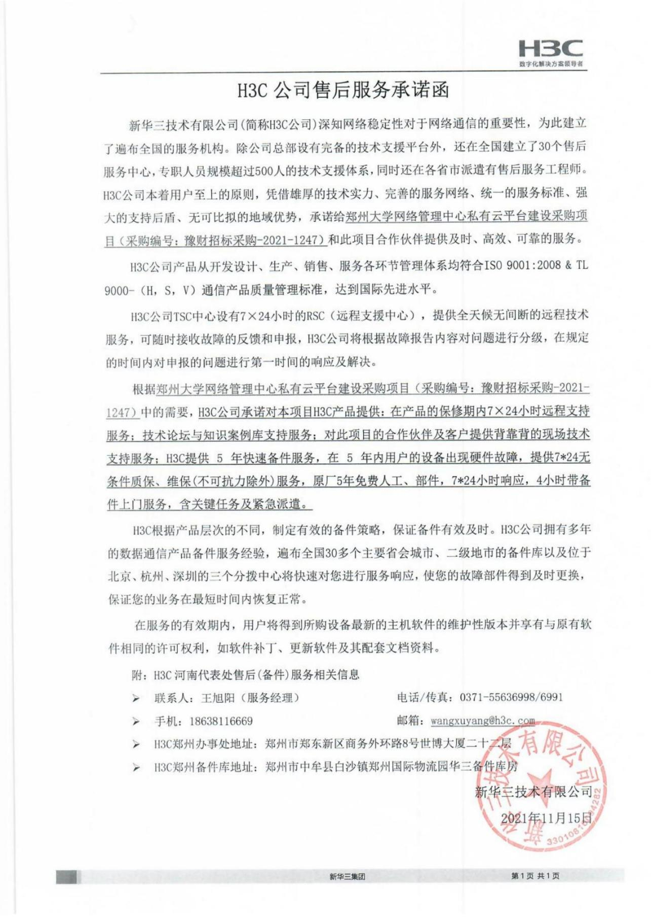

附件4：
郑州大学仪器设备初步验收单
No. 年 月 日
使用单位 |  | 郑州大学网络管理中心 |  |  | 使用人 |  | 合同编号 |  |  |  | 豫财招标采购-2021-1247包2
供货商 |  | 河南纳海川电子科技有限公司 |  |  |  |  |  | 合同总金额 |  |  | 大写：壹佰伍拾伍万玖仟陆佰陆拾元整  小写：￥1559660.00
设备明细（品名、型号、规格、生产厂家、数量、金额等，不够可另附表）
序号 | 品名 |  |  | 技术参数  （规格型号） |  |  |  |  | 生产厂家（产地） |  |  | 数量 | 单位 | 金额
1 | 私有云管理软件 |  |  | CloudOS云与智能平台，  聚合AI、大数据、IoT等多种技术能力及百态行业云场景化能力，借助强大算力与海量存储，依托数据智能分析手段，帮助用户在复杂且多样的IT环境中及时交付出色的应用程序和功能，并为容器化、微服务等重要IT举措提供支持，配置PaaS层容器功能永久授权，为保障后期运维，配置应用诊断永久授权和API服务网关功能永久授权，5年技术支持服务 |  |  |  |  | 新华三技术有限公司 |  |  | 1 | 套 | 0
2 | 虚拟化软件 |  |  | CAS虚拟化管理平台，  支持服务器虚拟化和容器功能，配置60颗物理CPU授权，配置60颗物理CPU防病毒AV授权，配置60颗物理CPU深度检测DPI授权，配置800个虚拟机迁移授权（P2V/V2V），配置资源动态扩展功能，5年技术支持服务 |  |  |  |  | 新华三技术有限公司 |  |  | 1 | 套 | 0
3 | X86虚拟化业务服务器1 |  |  | UN-R4950-G5，  CPU：配置2颗CPU，单颗CPU性能2.5GHz/32核/128MB/180W；  内存：12*32GB 2Rx4 DDR4-3200内存模块；  硬盘：2*480G SSD,2*1.92T SSD硬盘；  RAID卡：2G缓存RAID卡，支持RAID0/1/5；  网卡：配置4个GE电口，4个万兆光口（含4个万兆多模光模块）；  电源：2*800W白金交流电源，5年维保 |  |  |  |  | 新华三技术有限公司 |  |  | 10 | 台 | 79280
4 | X86虚拟化业务服务器2 |  |  | UN-R4950-G5，  CPU：配置2颗CPU，单颗CPU性能2.5GHz/32核/128MB/180W；  内存：8*32GB 2Rx4 DDR4-3200内存模块；  硬盘：2*480G SSD，4*14T HDDD硬盘；  RAID卡：2G缓存RAID卡，支持RAID0/1/5；  网卡：配置4个GE电口，4个万兆光口（含4个万兆多模光模块）；  电源：2*800W白金交流电源，5年维保 |  |  |  |  | 新华三技术有限公司 |  |  | 10 | 台 | 75400
5 | 固态硬盘 |  |  | UN-SSD-1.92T-SATA， 1.92TB 6G SATA 3.5in RI 5300PRO SSD UCC通用硬盘模块 |  |  |  |  | 新华三技术有限公司 |  |  | 2 | 个 | 3830
6 | 机械硬盘 |  |  | UN-HDD-14T-SATA，  14TB 6G SATA 7.2K 3.5in EV 512e He HDD UC通用硬盘模块 |  |  |  |  | 新华三技术有限公司 |  |  | 2 | 个 | 2600
实 物 验 收 情 况 | 外观质量（有无残损，程度如何）。
实 物 验 收 情 况 | 清点数量（主机、配件、型号、规格、产地是否与招投标文件、合同、发票、装箱单的数量相同，若有出入，说明缺件名称、规格、数量、金额）。
实 物 验 收 情 况 | 仪器设备安装调试及使用人员培训情况（是否完成整套设备安装、有无安装缺陷，使用人员是否经过培训）。
技术验收情况 | 依据合同约定技术条款逐一测定设备的性能和各项技术指标，所测结果是否与合同约定技术条款规定的一样，性能是否稳定，配件是否齐全，是否有安全隐患，具体说明。
初步验收情况 | □通过验收 □整改后再组织验收  □不通过验收 索赔要求 □其他结论
验收小组  成员签字 |  |  |  |  |  |  |  |  | 供货商  授权代表签字

附件5：
中标通知书
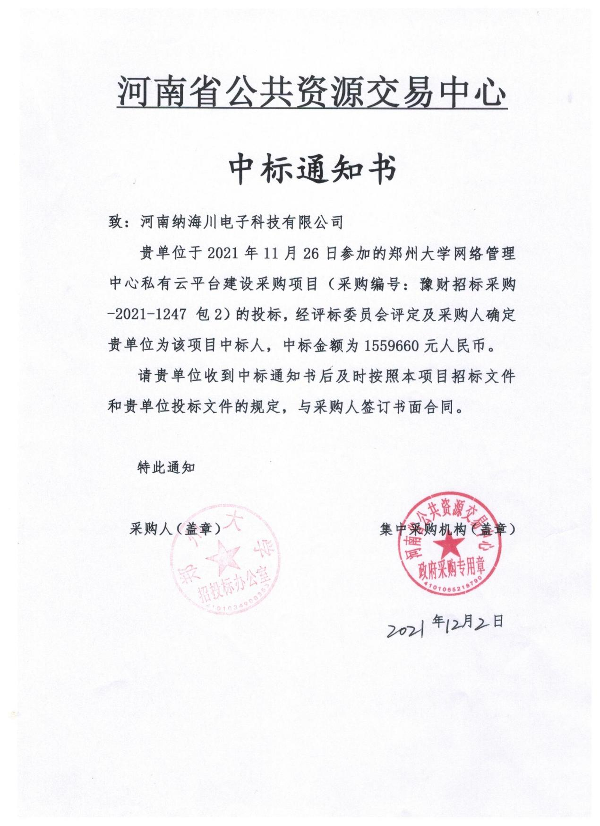

郑州大学信息系统建设信息安全保密协议
甲方： 郑州大学
乙方： 河南纳海川电子科技有限公司
甲、乙双方现就 郑州大学网络管理中心私有云平台建设采购 项目（以下简称“项目”）进行建设合作。根据《中华人民共和国网络安全法》等相关法律法规和《信息安全技术 网络安全等级保护基本要求（GB/T 22239-2019）》、《信息安全技术 个人信息安全规范（GB/T 35273-2020）》等相关国家标准，本着平等、自愿、公平、诚信的原则，经双方协商一致，就该项目实施及后续合作过程中的数据安全保密责任事项达成本协议。
- 乙方严格遵守《中华人民共和国网络安全法》等相关法律法规和国家相关标准的要求，执行郑州大学网络安全管理相关规定和办法。
- 本协议中的“保密信息”是指乙方在项目调研、开发、管理、实施、运维、售后服务及后续合作过程中，对所接触到来源于甲方以任何方式获取、不为公众所知的所有信息、数据、资料和技术等，包括与项目规划有关的建设规划、实施方案、项目合同、其他内部文件等，与运行环境有关的网络拓扑、设备信息、网络协议、部署结构等，与系统开发有关的技术参数、软件架构、开发文档、配置文档、业务软件及源代码、管理手册、知识产权信息及产品专利等，与运维管理有关的各类设备及系统账号口令、密码管理策略、日志数据、用户手册、内部管理规章制度等，与业务数据有关的教职员工、学生、注册用户等个人信息以及教学、科研、管理、办公、财务、人事等业务数据。乙方以任何形式全部或部分从保密信息中获得的任何信息、数据、资料和技术等均被视为保密信息。
虽然不属于上述所列情形，但信息、数据、资料和技术自身性质表明其明显是保密的。
- 乙方保证该保密信息仅用于与双方合作项目有关的用途或目的。未经甲方同意，乙方不得对保密信息进行复制、修改、重组、逆向工程等，不得利用保密信息进行新的研究或开发利用。
- 未经甲方同意，乙方不得向任何第三方传播或披露甲方的保密信息。
- 乙方应采取必要措施保护和妥善保存从甲方获知的保密信息，防止保密信息被盗窃和/或泄露，乙方保存保密信息的存储介质应由乙方指定的专人进行管理，并向甲方报备。
- 乙方不得刺探与本项目无关的甲方保密信息。
- 保密信息仅可在乙方范围内仅为项目之目的而使用，乙方应保证相关使用人员在知悉该保密协议前，明确保密信息的保密性及其应承担的义务，并以书面形式同意接受本协议条款的约束。乙方应对上述人员的保密行为进行有效的监督管理，如发现保密信息泄露，应采取有效措施防止泄密进一步扩大，并及时告知甲方。若乙方上述人员出现岗位调动或离职的情形，乙方有义务立即通知并配合甲方终止其与甲方有关的信息访问权限，收回其所持有的甲方保密资料和涉密介质，并确保该人员在离职后继续履行好保密义务。
- 存有保密信息的存储介质如需送到单位外维修时，要将涉密资料备份后，对介质进行技术处理，以防泄密。
- 乙方所承担项目建设工作完成后或中途不再从事本项目相关工作，不得保留任何保密信息的副本。
- 甲乙双方一致认同，对于本协议签订及履行过程中、项目的商谈及合作过程中所接触到的甲方及其所属单位所有机构的保密信息，乙方应根据本协议约定履行保密义务、承担责任。
- 乙方同意：若违反本协议书内容，甲方有权制止乙方行为并要求其消除影响，视行为严重程度进行处罚；后果严重者，甲方将通过法律途径要求乙方进行经济赔偿，并向司法机关报案处理。
- 乙方的保密义务自本协议盖章之日起开始生效。
- 乙方的保密义务并不因双方合作关系的解除而免除。
- 本协议书一式三份，甲方建设部门和乙方各一份，报备学校信息化办公室一份。
甲方（盖章）：  部门负责人（签字）：  签字日期： | 乙方（盖章）：  法人或授权代表（签字）：  签字日期：
郑州大学信息系统建设网络安全责任协议
甲方： 郑州大学
乙方： 河南纳海川电子科技有限公司
甲、乙双方现就 郑州大学网络管理中心私有云平台建设采购 项目（以下简称“项目”）进行建设合作。根据《中华人民共和国网络安全法》等相关法律法规和《信息安全技术 网络安全等级保护基本要求（GB/T 22239-2019）》、《信息安全技术 个人信息安全规范（GB/T 35273-2020）》等相关国家标准，本着平等、自愿、公平、诚信的原则，经双方协商一致，就该项目实施及后续合作过程中的网络信息安全责任事项达成本协议。
- 乙方严格遵守《中华人民共和国网络安全法》等相关法律法规和国家相关标准的要求，执行郑州大学网络安全管理相关规定和办法。
- 乙方承诺在项目调研、开发、管理、实施、运维、售后服务及后续合作过程中，承担相应的网络信息安全责任。
- 乙方不得在其提供的软件产品中留有或设置漏洞、后门、木马等恶意程序和功能；如果发现其软件产品存在安全风险时，应当及时告知甲方，并立即采取补救措施。
- 乙方应采取技术措施和其他必要措施，保障所提供软件产品的自身安全和稳定运行，有效应对网络安全攻击，保护数据的完整性、保密性和可用性。如因软件产品自身安全问题造成的一切责任和后果（包括法律、经济等）由乙方全部承担。
- 乙方应当为其软件产品运行所依赖的操作系统、数据库系统、中间件、开发框架、第三方组件、容器等持续提供安全维护，并承担相应的安全责任；在合同约定的质保期内外，均不得终止提供安全维护。
- 如果软件产品涉及密码技术的应用，应确保密码的使用符合国家密码主管部门的相关要求。
- 软件产品具有收集用户信息功能的，乙方应当提前征得甲方同意；涉及用户个人敏感信息的，还应当遵守《中华人民共和国网络安全法》等法律法规和国家标准的相关规定。
- 乙方应根据信息系统数据的重要性和系统运行需要，制定数据的备份和恢复策略与程序等。
- 软件产品应对以下活动进行日志记录，包括权限管理日志、账户管理日志、登录认证日志、业务访问日志、数据访问日志等；提供新闻、出版以及电子公告等服务的软件产品，还应记录并留存用户注册信息和发布信息审计功能；所有日志记录留存应至少保存60天记录备份。
- 乙方应制定针对信息系统的网络与信息安全管理制度，对安全策略、账号管理、密码策略、配置管理、日志管理、日常操作、升级与补丁修复等方面做出规定。
- 乙方应制定针对信息系统的网络安全事件应急预案，包括预案启动条件、应急处置流程、系统恢复流程等，并定期对应急预案进行评估和修订完善。
- 乙方应对其工作人员的技术行为承担责任，包括：（1）不得在甲方服务器上安装各类与项目建设、运行、维护无关的软件；（2）必须按照甲方提供的安全方式进行信息系统及其运行环境的访问，并向甲方报备访问的IP地址；（3）在软件产品上线运行后，未经甲方允许，乙方不得对信息系统及其运行环境进行任何操作；（4）做好所属账号管理工作，防止账号泄露、侵入等事件的发生；（5）履行甲方规定的安全责任相关要求；（6）因乙方工作人员造成的损失由乙方承担相关责任。
- 乙方应对软件产品的安全检测、应急响应和安全事件处置承担责任，包括：（1）对软件产品及其运行环境进行定期性的安全检测，并将结果以书面形式报告给甲方；（2）软件产品及其运行环境被检测出或发生安全问题时，乙方须在1小时内做出应急响应，并在24小时内完成应急处置，防止损失的进一步扩大。
- 乙方如若无法在规定时间内做出响应和完成相关安全工作，甲方可自行组织开展相关工作，乙方承担由此产生的所有费用。
- 本协议一式三份，甲方建设部门和乙方各一份，报备学校信息化办公室一份。
甲方（盖章）：  部门负责人（签字）：  签字日期： | 乙方（盖章）：  法人或授权代表（签字）：  签字日期：

